# nmw: R패키지와 Edison사이언스 앱을 이용한 비선형 혼합효과 모델링과 시뮬레이션

한성필1, 조용순1, 김형섭1, 배균섭1

1 서울아산병원 임상약리학과, 울산대학교병원, 서울특별시 송파구 올림픽로43길 88

E-mail: 한성필 [shan@acp.kr](mailto:shan@acp.kr), 배균섭 [ksbae@acp.kr](mailto:ksbae@acp.kr)

# 초록

본 연구의 목적은 용량-반응 관계를 파악하는데 중요한 비선형 혼합효과 모델링 과정을 이해하고자 R패키지와 Edison 사이언스 앱을 개발하는 것이다. Nmw R Package의 원리를 설명하며, R 패키지의 함수 사용법, 에디슨 앱에서 구현된 활용 예시를 논하고자 하며 이를 바탕으로 약물의 용법/용량, 각각의 모델 파라미터의 변화에 따른 혈중농도 등의 변화 등을 다양하게 시뮬레이션 해볼 수 있다.

# 

# 서론

약동/약력학 분석을 위해서 약 30년 전부터 비선형 회귀분석(Nonlinear regression analysis)이 사용 되어 왔고 현재 이 방식은 집당 약동/약력학 분석에서 가장 필수적인 플랫폼으로 자리 잡은 상태이다. 이 때 Phoenix WNL®과 같은 여러가지 소프트웨어들이 사용되고 있지만, 현재 이 비선형 회귀분석(Nonlinear regression analysis)을 적용시키기 위한 가장 널리쓰이는 도구는 NONMEM®이라고 하는 소프트웨어이다. 이것은 FORTRAN 코드로 프로그램 되었으며 현재 버전 7.4까지 지속적으로 업데이트 되고 있는 소프트웨어로, 현재 계량약리학 분야에서 가장 표준적인 도구로 생각되고 있다. 하지만 NONMEM® software는 정기적으로 사용하기 위해 상당부분의 비용을 지불하여야 하며, 일반인들에게 접근이 쉽지 않았다는 단점을 가지고 있다. 따라서 아산병원 임상약리학과는 여러 패키지들을 R®이라는 무료 배포 소프트 웨어(R®은 통계 및 수학적 계산에 적합한 소프트 웨어 이며 간단하지만 견고한 시스템을 가지고 있다. 이때 다양한 패키지를 추가하여 특정 문제나 상황에 적합한 계산을 수행할 수 있으며, 이러한 R®의 표준 기능은 모두 R® 언어로 코딩되어 있기 때문에, 그들의 알고리즘의 흐름을 쉽게 따라갈 수 있도록 한다.)에 등록하였으며, 이를 통해 비선형 회귀 분석 방법(Nonlinear regression)을 사용하여 다양한 약동/약력학 분석을 진행 할 수 있게 되었다.

두 편의 논문으로 제시되었다. (인용 1, 2)

본 논문에서는 이론에 대한 설명보다는 R 패키지의 함수 사용법, 에디슨 앱에서 구현된 활용 예시에 초점을 맞추고자 한다.

# 이론 및 계산방법

## Emax

nTheta = 2

nEta = 1

nEps = 1

THETAinit = 10, 100

OMinit = 0.2

SGinit = 1

## Theoph (ZERO, CONC)

nTheta = 3

nEta = 3

nEps = 2

THETAinit = 2, 50, 0.1

OMinit = 0.2, 0.1, 0.1, 0.1, 0.2, 0.1, 0.1, 0.1, 0.2

SGinit = 0.1, 0, 0, 0.1

## Theoph (LAPL)

THETAinit = 4, 50, 0.2

The other values are the same with those of Theoph (ZERO, CONC).

# 결과 및 논의

PostHocEta()를 사용하면 대상자 별로 ETA()

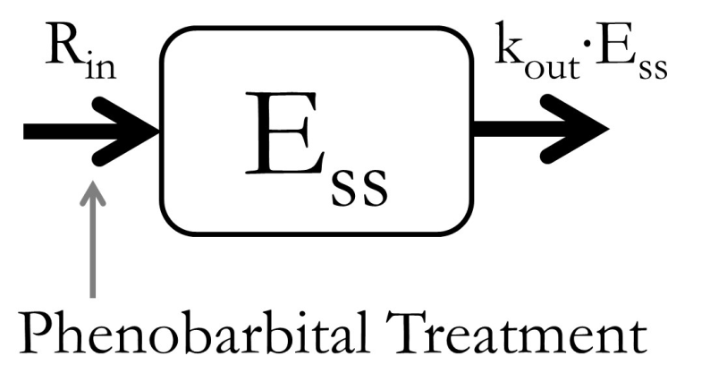

Figure 1 전환 모형(turnover model). 유도약물(inducer) phenobarbital (Pb)은 효소(E)의 생성(production, R in )을 촉진한다. E의 반감기는 영향을 받지 않는다. R in , E ss , V max 이 증가하면 경구청소율(oral clearance, Cl/F)이 비례적으로 증가한다고 가정한다

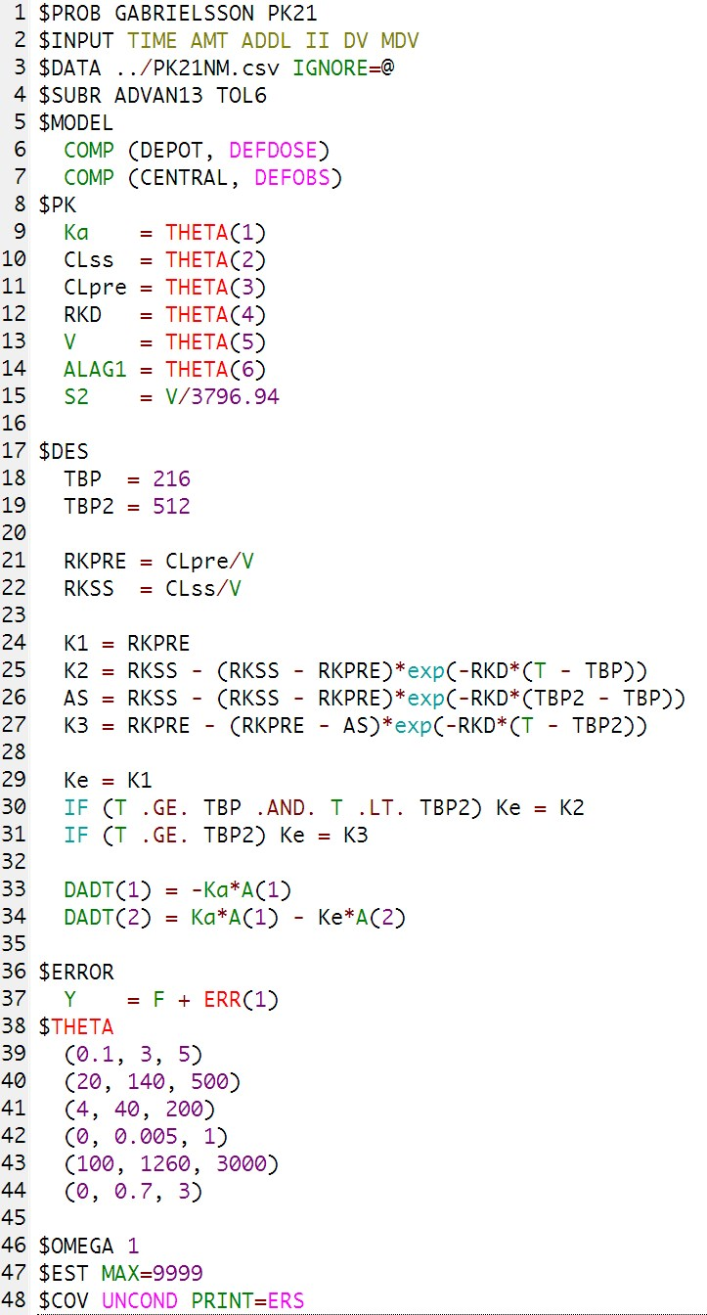

Figure 2 NONMEM Control File

# 결론

비선형 회귀분석(Nonlinear regression analysis)은 대상자의 인구 집단에서의 측정되는 데이터를 설명하는데 사용하며, 실제 약물을 분석하는데 가장 중요한 방법 중 하나로 생각되고 있다. 이중 NONMEM®이라는 software는 다양한 산업과 학문에서 가장 많이 사용되는 표준으로 생각되고 있다. 하지만 실제 NONMEM® software는 다루는데 있어서 어려운 부분들이 있을뿐만 아니라, 일반 사람들이 적용하기에는 어렵다는 단점을 가지고 있다. 위와같이 다양한 약동학 모델들을 통해, NONMEM® software의 기능을 Edison에 적용시킬 수 있다는 것을 확인하였다. 아직까지는 좀 더 복잡한 모델들을 적용시키지는 못했다는 한계가 있으나, 이러한 비선형 회귀분석(Nonlinear regression analysis)을 Eddsion에 적용할 수 있다는 점만으로도 상당히 의미 있는 결과라고 생각된다. 남은 Edison 기간 동안 현재 약물 농도를 분석하기 위한 다양한 약동/약력학 모델을 update할 수 있을 것으로 보이며, 이를 통해 좀 더 다양한 데이터들에 대해 Edison을 적용하고 이를 통해, 더 많은 사람들이 이러한 비선형 회귀분석(Nonlinear regression analysis)에 대해서 이해할 수 있을 것이라 기대한다.

# 감사의 글

본 논문은 2016년도 정부(미래창조과학부)의 재원으로 한국연구재단 첨단 사이언스·교육 허브 개발 사업의 지원을 받아 수행된 연구임(NRF-2016-936606).

# 참고문헌

[10] Rowland M. Clinical pharmacokinetics and pharmacodynamics : Concepts and applications. Philadelphia: Wolters Kluwer Health/Lippincott William & Wilkins; 2011.

[11] Gabrielsson J. Pharmacokinetic and pharmacodynamic data analysis : Concepts and applications. Stockholm: Apotekarsocieteten; 2016.

[12] Han S. CaffeineEdison: Monte carlo simulation of plasma caffeine concentrations by using population pharmacokinetic model. 2017.